
บันทึกข้อความ

ส่วนราชการ สภ.ดอนตูม โทร. 0 3438 1772
ที่ - วันที่ 1 เมษายน 2568
เรื่อง รายงานผลการใช้จ่ายงบประมาณปีงบประมาณ 2568 (รอบ 6 เดือน)

เรียน ผกก.สภ.ดอนตูม ( ผ่าน สว.อก.สภ.ดอนตูม )

ตามที่สำนักงานคณะกรรมการป้องกับปราบปรามการทุจริตแห่งชาติ (สำนักงาน ป.ป.ช.) ได้ดำเนินโครงการประเมินคุณธรรมและความโปร่งใสในการดำเนินงานของหน่วยงานภาครัฐ (Integrity and Transparency Assessment :ITA) ซึ่งเป็นการประเมินเพื่อวัดระดับคุณธรรมและความโปร่งใสในการดำเนินงานของหน่วยงาน โดยกำหนดให้รายงานผลการใช้จ่ายงบประมาณปีงบ 2568 รอบ 6 เดือนแรก (ต.ค.67 – มี.ค.68) เพื่อนำไปใช้ในการปรับปรุงพัฒนาองค์กรให้มีประสิทธิภาพ เกิดความโปร่งใส ป้องกันการทุจริตในหน่วยงาน นั้น
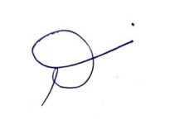
งานการเงิน สภ.ดอนตูม ขอส่งรายงานผลการเบิกจ่าย ของปีงบประมาณ 2568 รอบ 6 เดือนแรก ผลการเบิกจ่ายเป็นไปตามเป้าหมายที่กำหนด ซึ่งมีผลการเบิกจ่ายคิดเป็นร้อยละ 89.39 พร้อมทั้งได้แนบรายละเอียดผลการเบิกจ่ายมาพร้อมหนังสือนี้ด้วยแล้ว
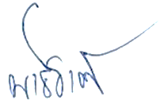
จึงเรียนมาเพื่อโปรดทราบ

ร.ต.ท.
( พงษ์ชาติ โหง่นคำ )
รอง สว.(ป.) สภ.ดอนตูม

เรียน ผกก.สภ.ดอนตูม
เพื่อโปรดทราบ

พ.ต.ท.
ทราบ

พ.ต.อ
(ยงลิต ศุภผล)
ผกก.สภ.ดอนตูม
๑ เม.ย.๖๘
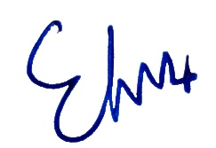
(สมยศ ทรัพย์จรัสแสง)
รอง ผกก.ป.สภ.ดอนตูม

